Cliente: MARCELINO MARTÍNEZ – OFICINAS PARA CANTERA
Ubicación: Madrid
Plazo de ejecución: 10 Semanas de Fabricación y Montaje
Superficie construida: 96 m² aprox
Medidas exteriores: Un único volumen de 19,5 x 4,9 metros

EDIFICIO DE OFICINAS PARA CANTERA

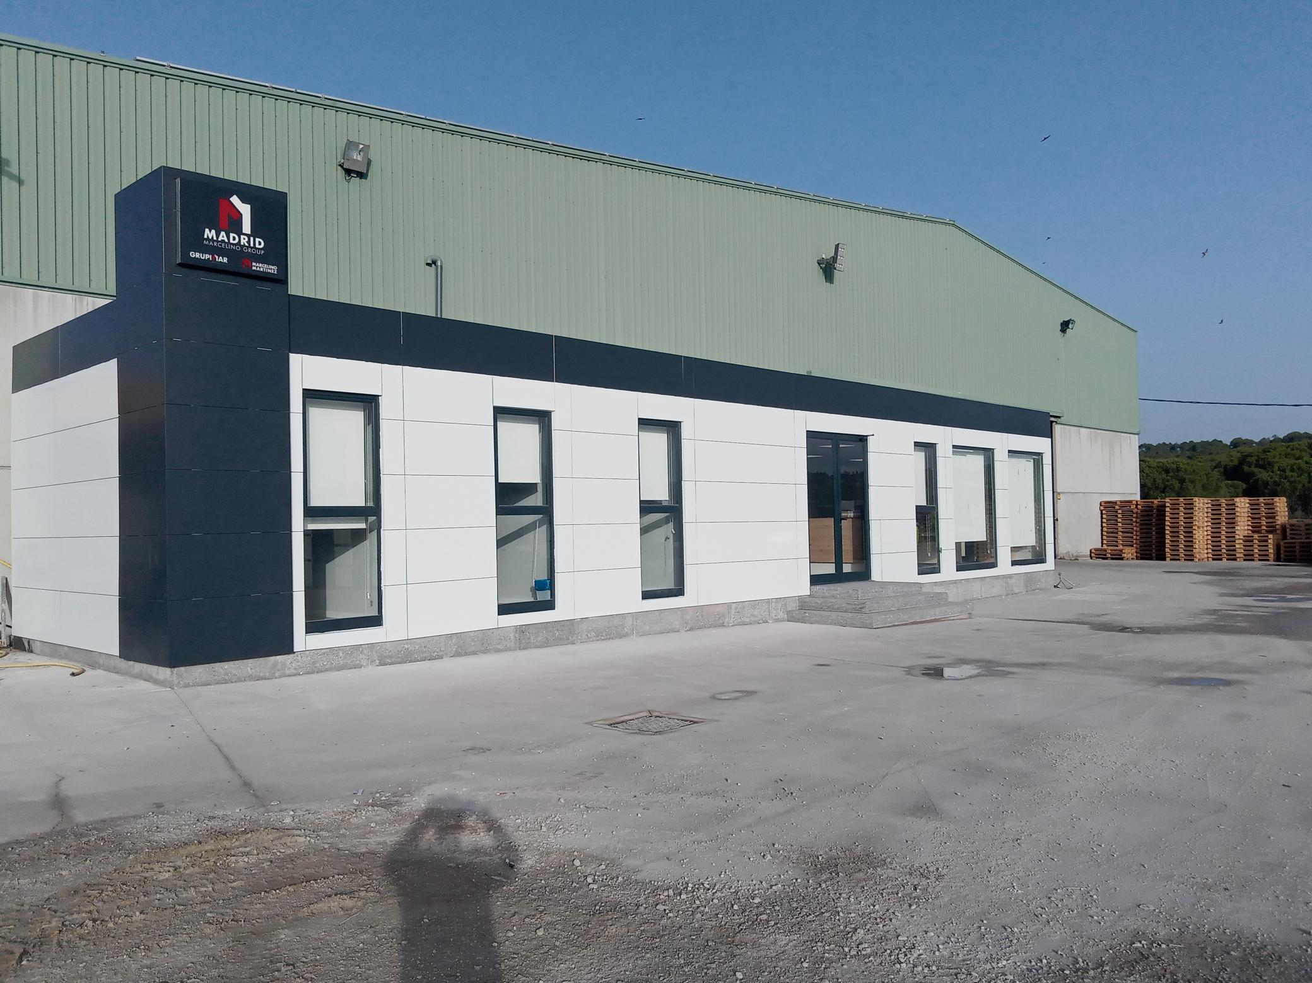

En unas instalaciones que ocupan una gran extensión, con naves cubiertas para transformación de los materiales que comercializan, necesitan una oficinas independientes que incluyan una sala de reuniones, dos despachos independientes, una gran área común para varias personas, así como una sala técnica y sus aseos correspondientes. Las ventajas de la construcción modular industrializada permiten que un futuro puedan ser reinstaladas en otra ubicación. Adicionalmente y con el objeto de mejorar el aspecto visual exterior se requiere un revestimiento en panel composite de aluminio con un tótem para destacar el logotipo de la compañía.

Estructura

- Conjuntos Modulares MSN-12 con distintas configuraciones en función de los requerimientos de cada una de las áreas ejecutadas.
- Estructura autoportante realizada con perfiles conformados y laminados de acero con tratamiento superficial, con bastidor de suelo en tablero hidrófugo.

Cerramiento Exterior

- Cerramiento en paneles ciegos lisos, tipo sándwich de 40 mm de espesor.
- Revestimiento exterior en tres de sus caras, fachada ventilada mediante panel composite de aluminio en 2 colores, con tótem en una de sus esquinas.

Cubierta

- Cubierta simple en chapa galvanizada trapezoidal.
- Aislamiento térmico en lana de roca de 80 mm.
- Canalón y bajantes ocultos.

Carpintería Exterior

- Fijos amplios de vidrio, de suelo a techo.
- Ventanas de suelo a techo, con parte inferior fija y con apertura superior.
- Puerta doble acristaladas.

Divisiones Interiores

- Tabiques divisorios principales formados por paneles sándwich lisos de 40 mm de espesor.
- Puertas de paso ciegas de una hoja.

Revestimientos Horizontales

- Pavimento laminado, de lamas de 1200x189 mm y 8 mm de espesor, Clase 33 Comercial intenso, resistencia a la abrasión AC5.
- Falso techo registrable, constituido por panel acústico autoportante de fibra mineral, compuesto por módulos de 600x600x15 mm, acabado liso en color blanco con canto recto, suspendido del forjado con perfilería vista T 24, con suela de 24 mm de anchura, de acero galvanizado, de color blanco, comprendiendo perfiles primarios, secundarios y angulares de remate, fijados al techo mediante varillas y cuelgues, incluso aislamiento superior a base de manta de fibra mineral de 40 mm de espesor.

Instalaciones

- Instalación eléctrica general de alumbrado y fuerza, realizada mediante canalización oculta, formada por cuadro eléctrico de distribución y protecciones, alumbrado Led, tomas de corriente y alumbrado de emergencia.
- Instalación de fontanería y saneamiento, de polibutileno y PVC respectivamente.
- Climatización Aire Acondicionado Split Inverter.

Aparatos Sanitarios y/o Accesorios

- Sanitarios incluyendo inodoros y lavabos
- En aseos: espejos y portarrollos.
- En interior: vinilos en puertas aseos.

